

**คู่มือการใช้งานระบบบริหารการศึกษา (สำหรับนักศึกษา)**

**สำนักส่งเสริมวิชาการและงานทะเบียน**

**มหาวิทยาลัยราชภัฏสกลนคร**

**Sakon Nakhon Rajabhat University**

**คู่มือการใช้งานระบบบริหารการศึกษา (สำหรับนักศึกษา)**

**เริ่มต้นใช้งานระบบ**

ระบบบริหารการศึกษา (สำหรับนักศึกษา) เป็นระบบที่ให้บริการด้านการศึกษาสำหรับนักศึกษา นักศึกษาสามารถตรวจสอบผลการเรียน, พิมพ์บัตรลงทะเบียนเรียน, ค้นหารายวิชาที่เปิดสอน เป็นต้น เพื่อ เพิ่มช่องทางในการทำงานที่สะดวกและรวดเร็วขึ้น โดยเข้าสู่ระบบได้ที่ URL ที่มหาวิทยาลัยฯ กำหนด http://connect.snru.ac.th แล้วกดปุ่ม Enter ระบบจะนำนักศึกษาไปสู่หน้าแรกเข้าสู่ระบบ ซึ่งทุกคนสามารถใช้งานได้ดังภาพต่อไปนี้

1. **เข้าสู่ระบบ**

**วิธีใช้งาน**

1.ชื่อผู้ใช้/username คือ รหัสนักศึกษา 11 หลัก

2.รหัสผ่าน/password คือ วัน เดือน ปีเกิดเช่น เกิดวันที่ 28 พ.ค. 2529 ใส่เป็น 28052529

จากนั้นคลิกเข้าสู่ระบบ

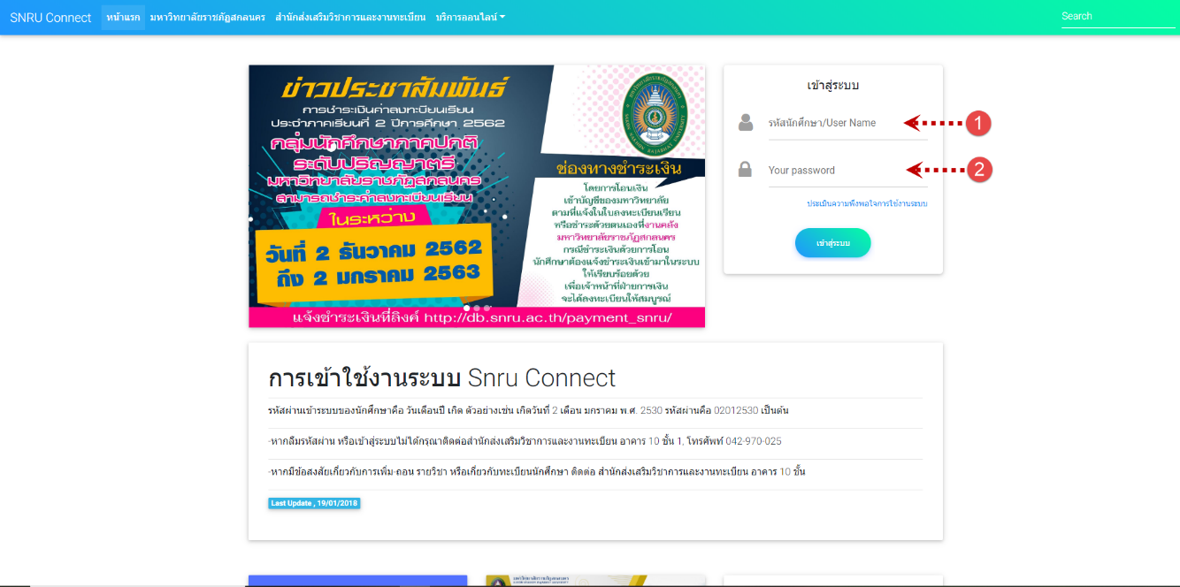(ข้อควรระวัง!!! ท่านจะต้องเก็บรหัสผ่านเป็นความลับ ไม่ควรบอกให้ผู้อื่นทราบ เพราะผู้อื่นอาจเข้าใช้งานระบบแทนท่าน)

**ภาพที่ 1** แสดงหน้าจอการ Login เข้าสู่ระบบ

เมื่อเข้าสู่ระบบแล้ว ระบบจะนำนักศึกษาไปสู่หน้าแรก และยังแสดงหน้าจอเมนูต่างๆอยู่ทางด้านซ้ายของรูปภาพดังต่อไปนี้

1.คลิกที่ระบบบริหารการศึกษา จากนั้นระบบจะแสดงหน้าจอ ดังภาพที่ 3

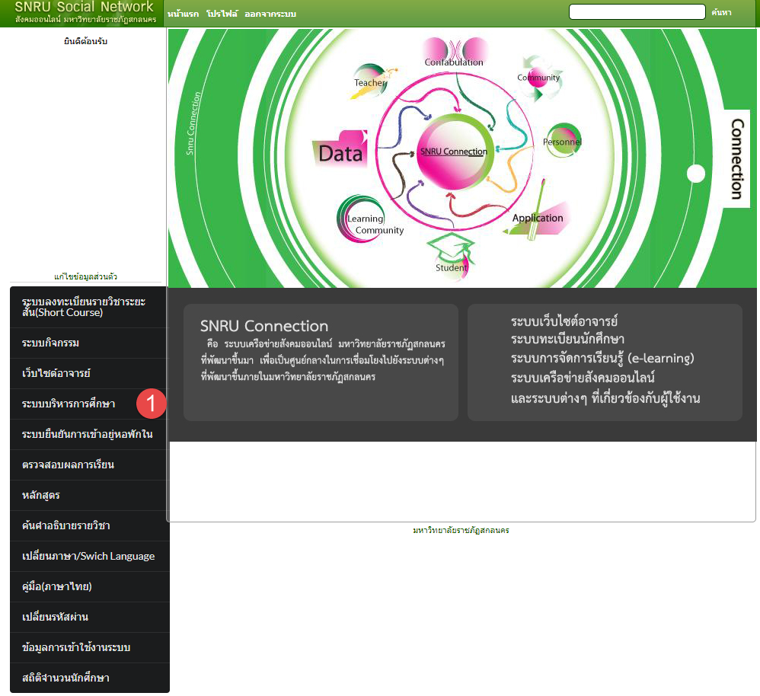

**ภาพที่ 2** แสดงหน้าจอหลัก

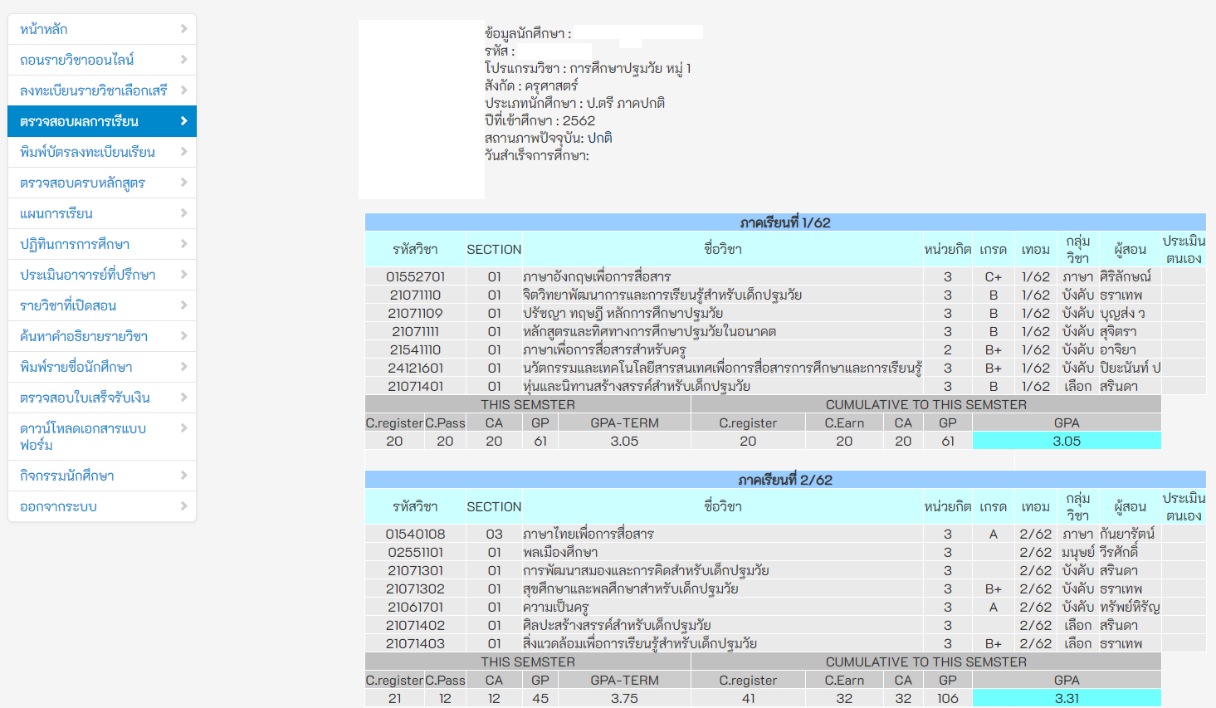เมื่อคลิกที่ระบบบริหารการศึกษาแล้ว จากนั้นระบบจะแสดงหน้าจอ ดังภาพที่ 3

**ภาพที่ 3** แสดงหน้าจอระบบบริหารการศึกษา

**รูปแบบการใช้งาน**

* ถอนรายวิชาออนไลน์ เป็นเมนูถอนรายวิชาที่ต้องจะถอน
* ลงทะเบียนรายวิชาเลือกเสรี เป็นเมนูลงทะเบียนรายวิชาเลือกเสรี
* ตรวจสอบผลการเรียน เป็นเมนูตรวจสอบผลการเรียนทุกภาค
* พิมพ์บัตรลงทะเบียนเรียน เป็นเมนูพิมพ์ใบลงทะเบียนเรียน
* ตรวจสอบครบหลักสูตร เป็นเมนูตรวจสอบผลการสำเร็จการศึกษา
* แผนการเรียน เป็นเมนูแสดงผลการเรียน
* ปฏิทินการศึกษา เป็นเมนูแสดงปฏิทินการศึกษา
* รายวิชาที่เปิดสอน เป็นเมนูค้นหารายวิชาที่เปิดสอน
* ค้นหาคำอธิบายรายวิชา เป็นเมนูค้นหาคำอธิบายของรายวิชานั้น
* พิมพ์รายชื่อนักศึกษา เป็นเมนูพิมพ์รายชื่อนักศึกษาทุกชั้นปีการศึกษา
* ตรวจสอบใบเสร็จรับเงิน เป็นเมนูตรวจสอบใบเสร็จรับเงิน

**รายละเอียดการใช้งานระบบบริหารการศึกษาในแต่ละเมนู**

**1.1 ถอนรายวิชา**

นักศึกษาสามารถเลือกถอนรายวิชาที่ต้องการถอนออกจากการลงทะเบียนเรียนได้ด้วยตัวเองในระบบบริหารการศึกษา เพื่อความสะดวกแก่ตัวนักศึกษาเองที่เมนู“ถอนรายวิชาออนไลน์”ด้านซ้ายมือ ดังภาพที่ 4 จากนั้นกดถอนรายวิชาตามลูกศรดังภาพ

**วิธีใช้งาน**

1. คลิกที่เมนู ถอนรายวิชาออนไลน์ด้านซ้ายมือ
2. นักศึกษาสามารถคลิกที่รายวิชา ที่นักศึกษาต้องการจะถอนรายวิชานั้น

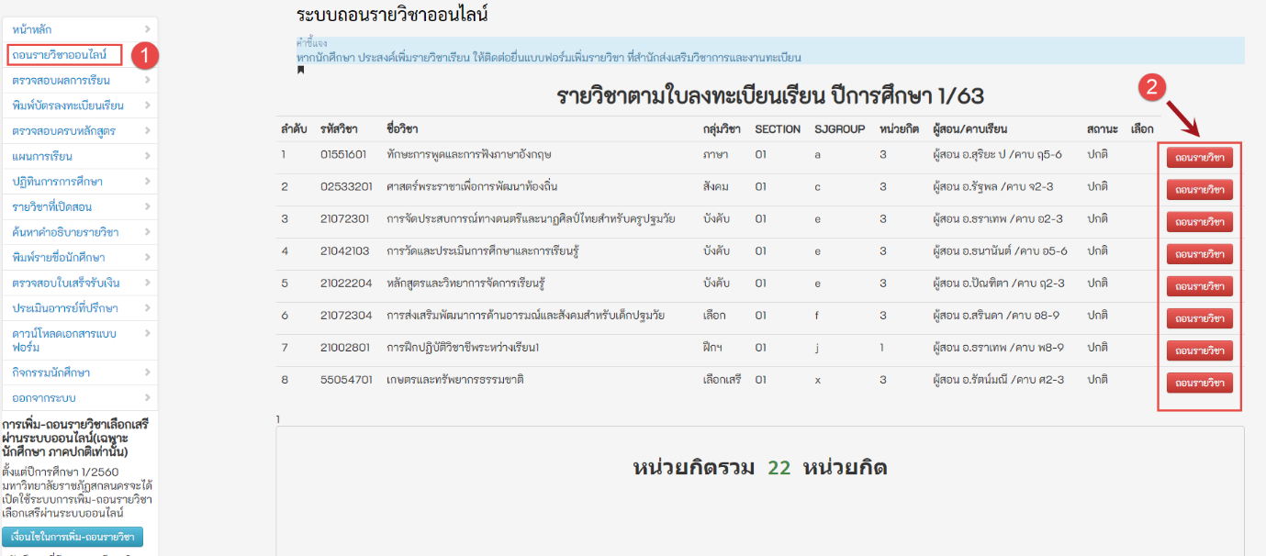

**ภาพที่ 4** แสดงหน้าจอถอนรายวิชาออนไลน์

**1.2 ลงทะเบียนรายวิชาเลือกเสรี**

นักศึกษาสามารถคลิกตามภาพที่ปรากฎ เพื่อลงทะเบียนรายวิชาเลือกเสรี

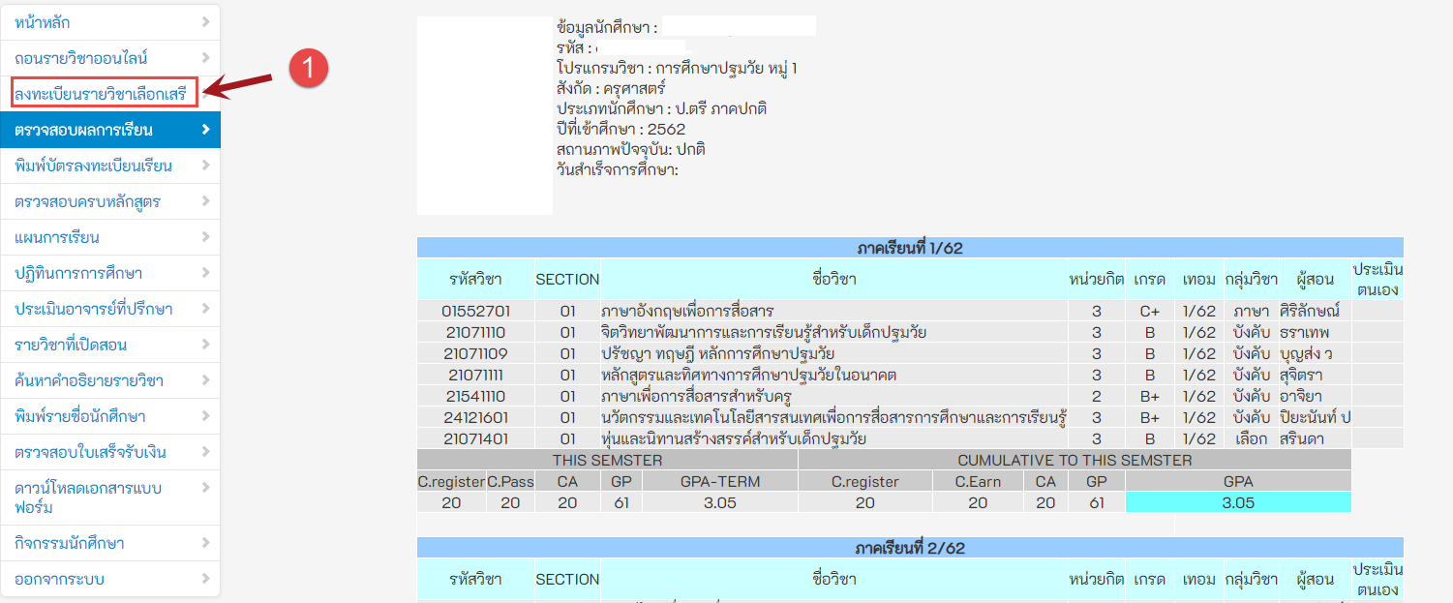

**ภาพที่ 5** แสดงหน้าจอเข้าเมนูลงทะเบียนวิชาเลือกเสรี

**วิธีใช้งาน การลงทะเบียนรายวิชาเลือกเสรี**

1. นักศึกษาสามารถ พิมพ์รหัสวิชาหรือชื่อวิชา ที่ต้องการค้นหา
2. คลิกที่ปุ่ม “ค้นหา”
3. นักศึกษาสามารถ คลิกดูรายละเอียดและตรวจสอบรายชื่อ ผู้ลงทะเบียนในวิชาเลือกเสรีที่ต้องการได้

จากนั้น จะแสดงหน้าจอขึ้น ดังภาพที่ 6

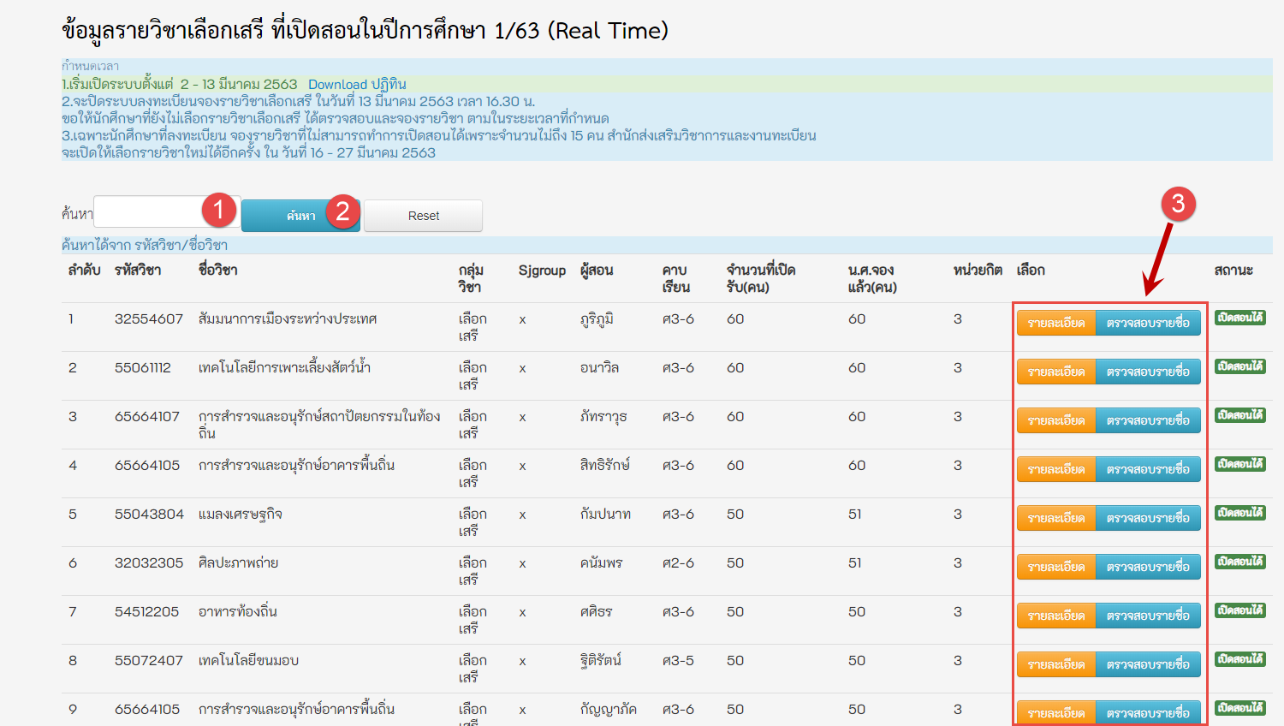

**ภาพที่ 6** แสดงหน้าจอการค้นหาข้อมูลวิชาเลือกเสรี

**1.3 ตรวจสอบผลการเรียน**

นักศึกษาสามารถตรวจสอบผลการเรียนของนักศึกษาได้เลย



**ภาพที่ 7** แสดงหน้าจอ ตรวจสอบผลการเรียน

**1.4 พิมพ์บัตรลงทะเบียนเรียน**

นักศึกษาสามารถคลิกที่แถบเมนู พิมพ์ใบลงทะเบียนเรียน ดังภาพ เพื่อนำไปชำระเงิน

**วิธีใช้งาน**

1. เลือกปีการศึกษา 1/63
2. คลิกที่ปุ่ม “พิมพ์ (Pdf Preview)”

จากนั้นจะปรากฏดังภาพที่ 8

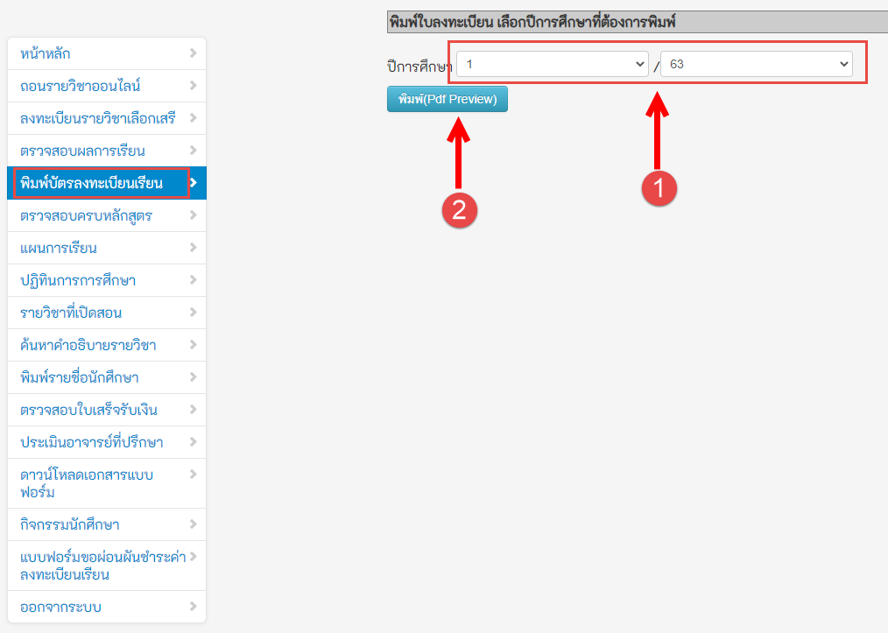

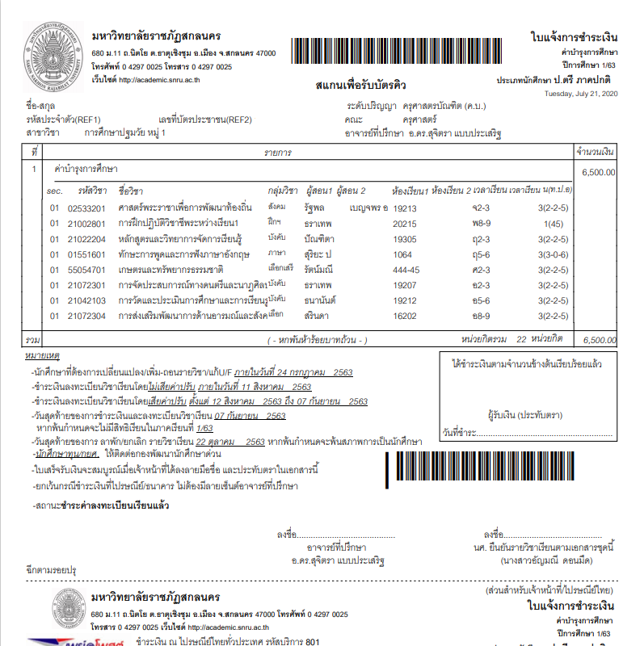

**ภาพที่ 8** พิมพ์บัตรลงทะเบียน

* 1. **ตรวจสอบครบหลักสูตร**

**วิธีใช้งาน**

**1.** เลือกเมนูตรวจสอบครบหลักสูตร ด้านซ้ายมือตามรูปภาพ

**2.**  คลิกตรวจสอบตามลูกศรหมายเลขที่2 ดังภาพ

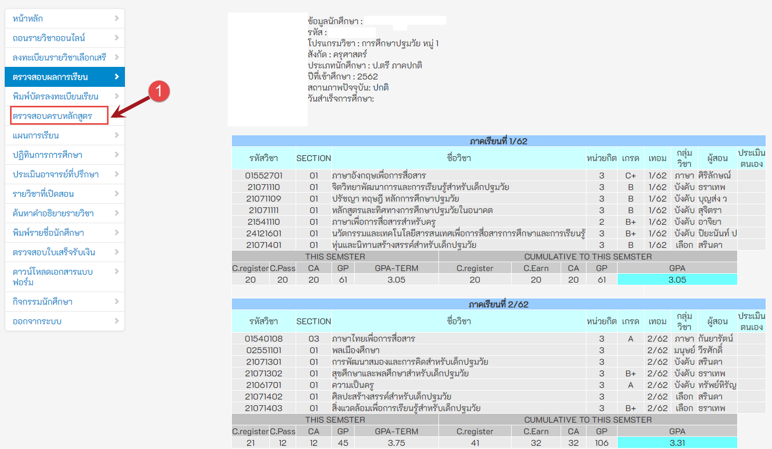

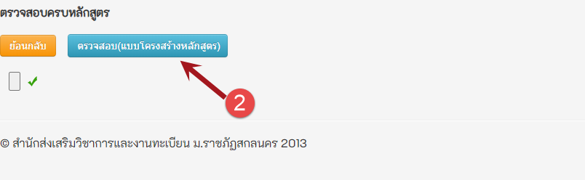

**ภาพที่ 9** ตรวจสอบครบหลักสูตร

เมื่อคลิกปุ่ม แล้วจะได้ตามภาพที่ปรากฎดังนี้

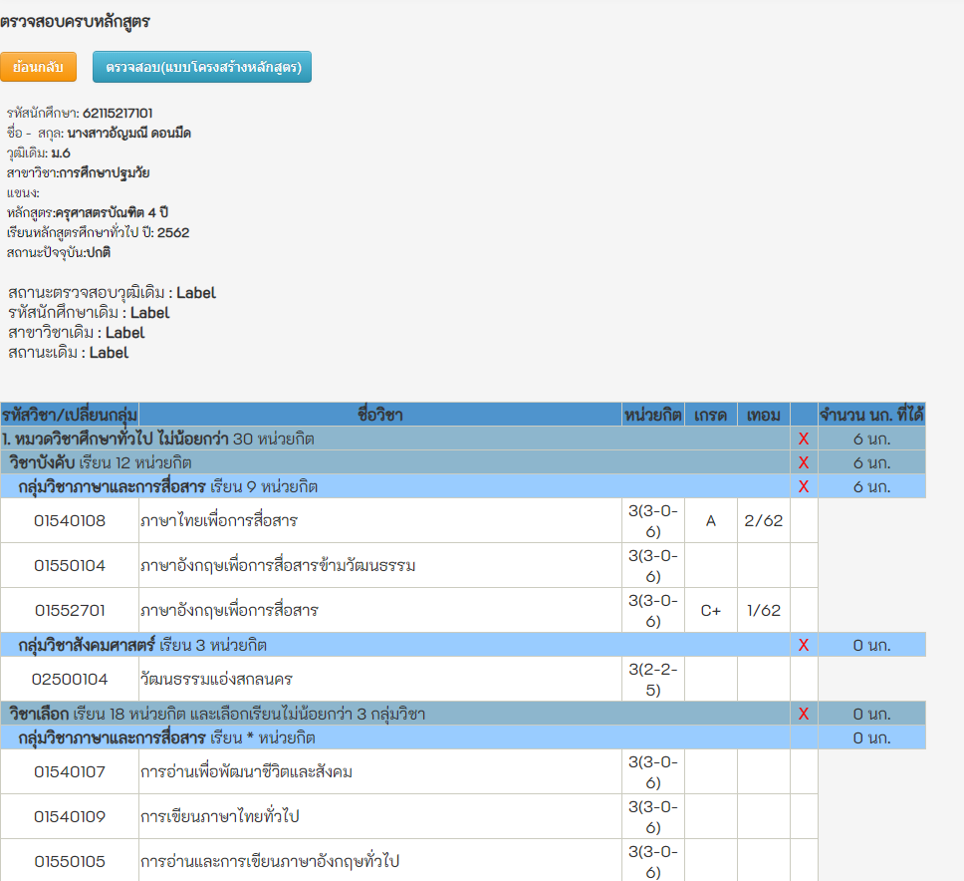

**ภาพที่ 10** ตรวจสอบครบหลักสูตร

**1.6 แผนการเรียน**

นักศึกษาสามารถตรวจสอบแผนการเรียนของตัวเองได้ในระบบบริหารการศึกษา

**วิธีใช้งาน**

1. เลือกเมนู “แผนการเรียน” ที่แถบเมนูด้านซ้ายมือของรูปภาพที่ 11
2. คลิกที่ ตรวจสอบแผนการเรียน ตามลูกศร

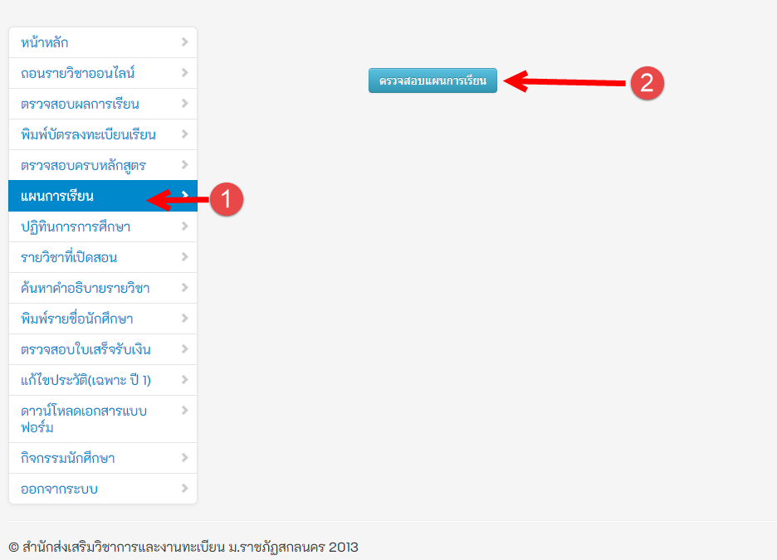

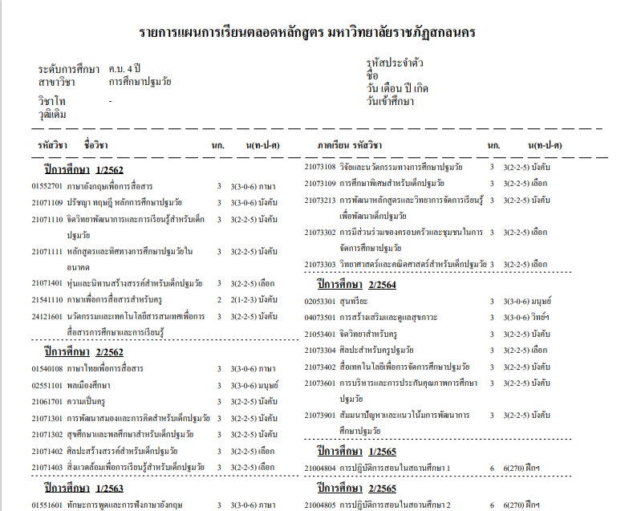

**ภาพที่ 11** แสดงหน้าจอแผนการเรียน

**1.7 ปฏิทินการศึกษา** นักศึกษาสามารถคลิกเพื่อเลือกดูรายละเอียดปฏิทินการศึกษาและขั้นตอนการลงทะเบียนเรียนในแต่ละภาค เรียนได้

**วิธีใช้งาน**

1. เลือกเมนู “ปฏิทินการการศึกษา” ด้านซ้ายมือ
2. คลิกเลือกเมนู ปีการศึกษา ที่ต้องการ

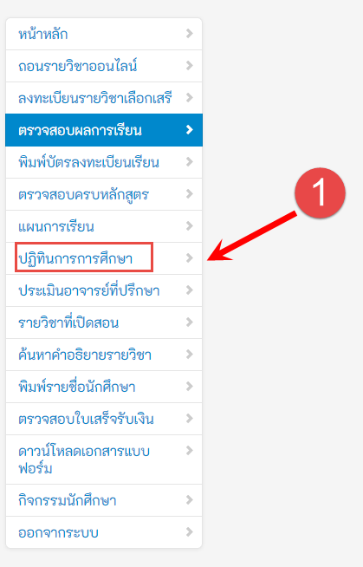

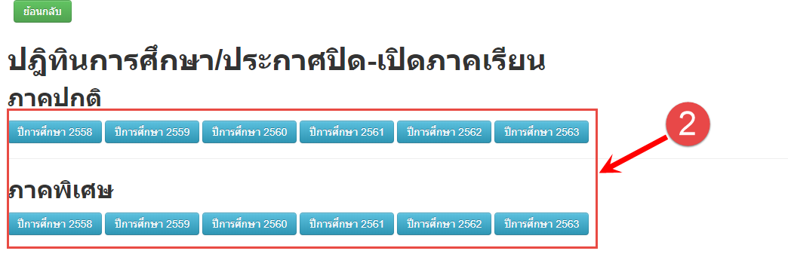

**ภาพที่ 12** แสดงหน้าจอปฏิทินการศึกษา

เมื่อนักศึกษาคลิกเลือกปีการศึกษาที่ต้องการ เช่น ปีการศึกษา 2560 แล้วจะได้ตามภาพที่ปรากฎดังนี้

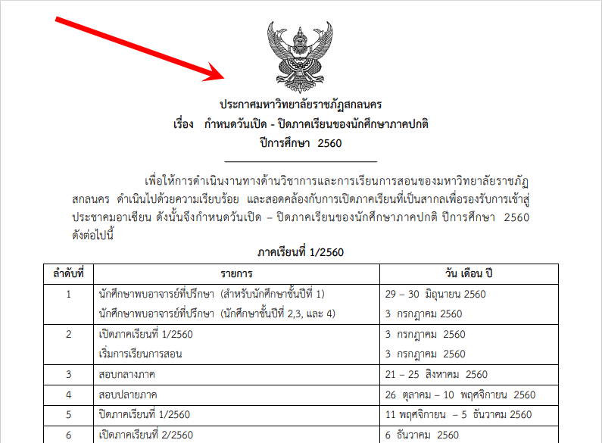

**ภาพที่ 13** แสดงหน้าจอใบประกาศปฏิทินการศึกษา

**1.8** **ค้นหารายวิชาที่เปิดสอน**

นักศึกษาสามารถค้นหารายวิชาที่เปิดสอนแต่ละวิชาได้จากแถบเมนู “รายวิชาที่เปิดสอน”ข้อมูลจะประกอบไปด้วย รหัสวิชา, ชื่อวิชา, ชื่อผู้สอน หรือห้องเรียน ปีการศึกษาและภาควิชา

**วิธีใช้งาน**

1. เลือกประเภทนักศึกษา

ใส่ชื่ออาจารย์ผู้สอน (สามารถค้นหาโดยใส่ รหัสวิชา, ชื่อวิชา,ชื่อผู้สอน,ห้องเรียน) / เลือกปีการศึกษา ระบุสาขาวิชา

1. คลิกที่ปุ่ม ค้นหา จากนั้นจะได้ข้อมูลดังภาพ

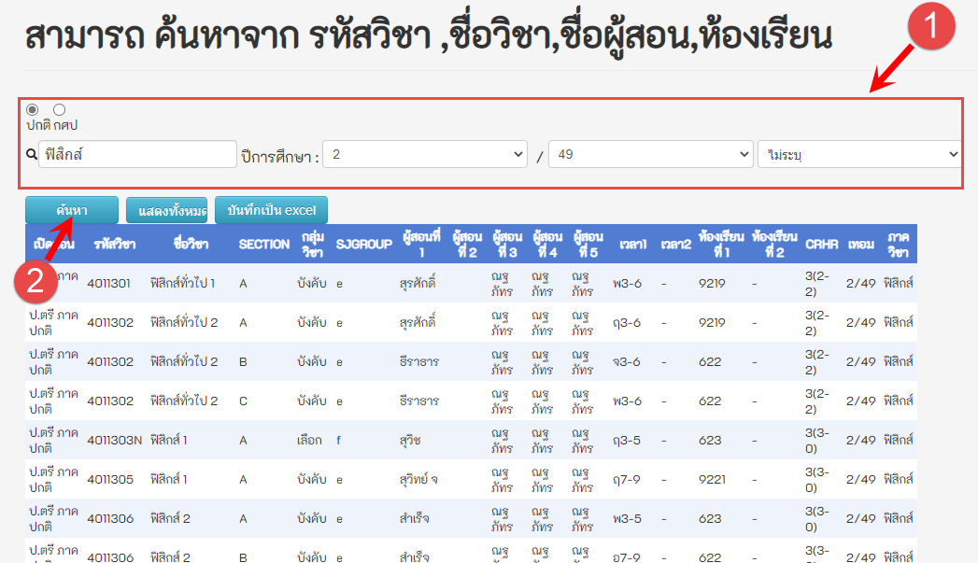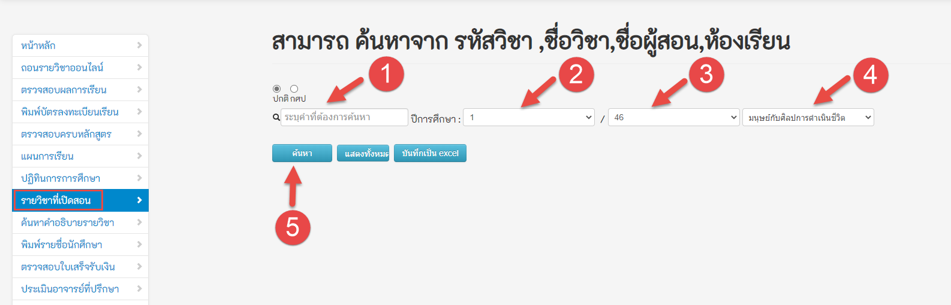

**ภาพที่ 14** แสดงหน้าจอตรวจสอบรายวิชาที่เปิดสอน (แสดงรายวิชาที่เปิดสอน)

**1.9** **ค้นหาคำอธิบายรายวิชา**

นักศึกษาที่ประสงค์ต้องการคำอธิบายรายวิชา สามารถค้นหาคำอธิบายของรายวิชาที่ต้องการ ได้ดังนี้

**วิธีใช้งาน**

1. เลือกเมนูในระบบ ด้านซ้ายมือ
2. ใส่รหัสวิชา/ชื่อวิชา ใส่ในช่องตามลูกศรในรูปภาพ
3. คลิก “ค้นหา” จากนั้นคลิกคำอธิบายและคลิกพิมพ์ ดังภาพที่ 16

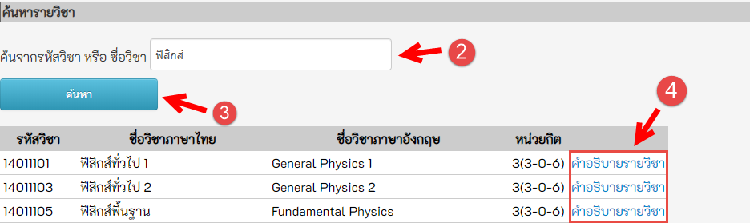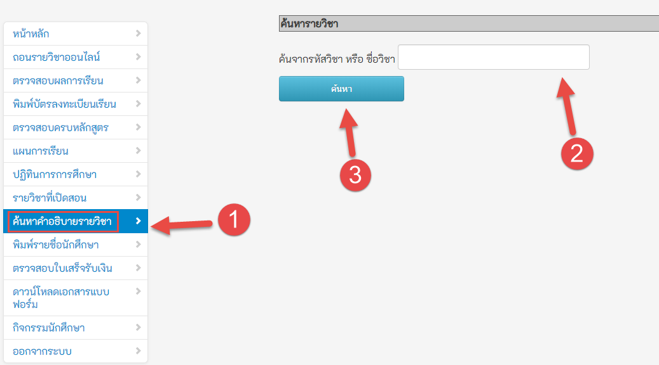

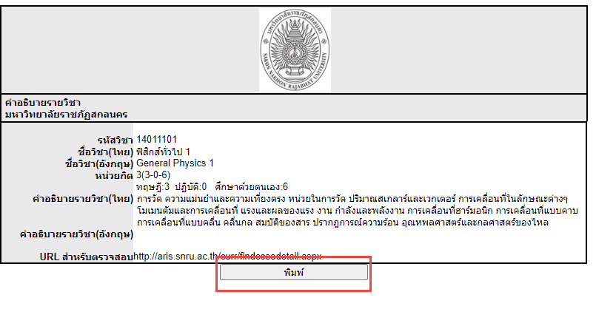

**ภาพที่ 15** แสดงหน้าจอค้นหาคำอธิบายรายวิชา

**1.10 พิมพ์รายชื่อนักศึกษา**

นักศึกษาสามารถค้นหารายชื่อนักศึกษที่ต้องการได้ทุกชั้นปีการศึกษา

**วิธีใช้งาน**

1. เลือกเมนู “พิมพ์รายชื่อนักศึกษา” ด้านซ้ายมือ
2. เลือกประเภทนักศึกษา/ เลือกปีที่เข้าศึกษา/ คณะ/ สาขาวิชา และหมู่เรียน

จากนั้นรอระบบโหลดข้อมูล... เมื่อระบบโหลดข้อมูลรายชื่อนักศึกษาเสร็จเรียบร้อยแล้วจะได้ตามภาพ ดังนี้

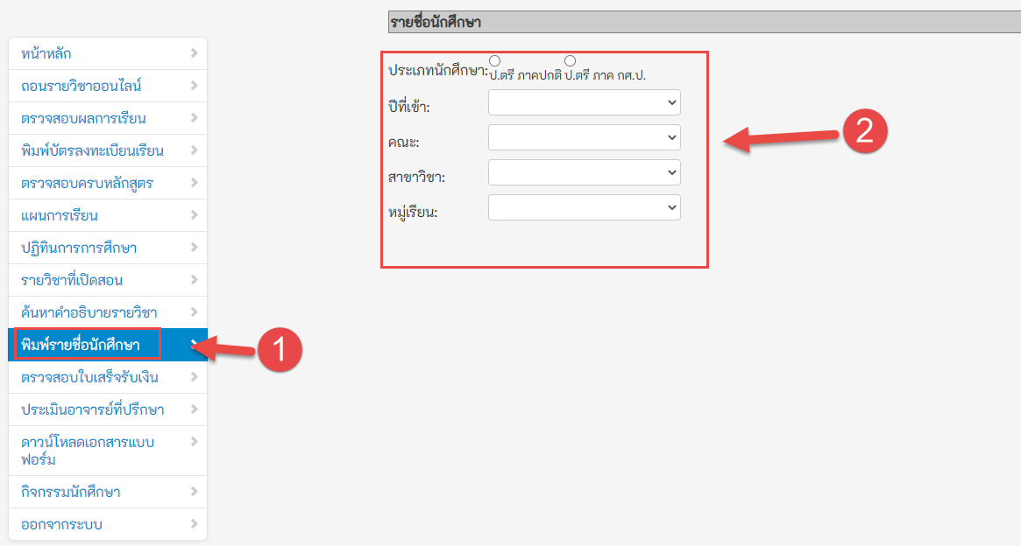

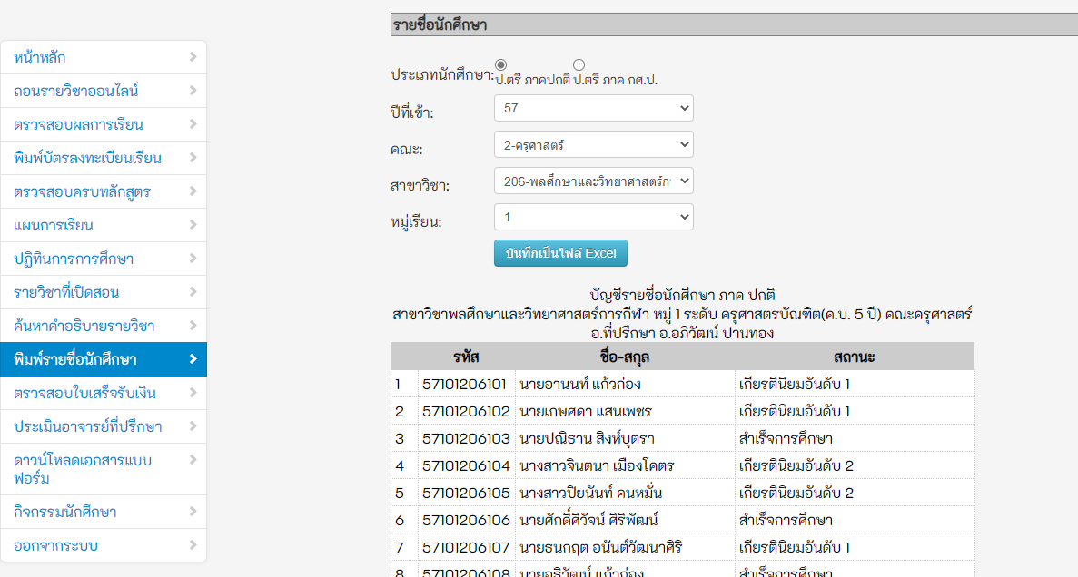

**ภาพที่ 16** แสดงหน้าจอค้นหารายชื่อนักศึกษา

**1.11 ตรวจสอบใบเสร็จรับเงิน**

นักศึกษาสามารถตรวจสอบใบเสร็จรับเงินได้ที่ระบบบริหารการศึกษาได้ทุกเทอม

**วิธีใช้งาน**

1. เลือกเมนู “ตรวจสอบใบเสร็จรับเงิน” แถบด้านซ้ายมือ
2. คลิก “พิมพ์”
3. เมื่อคลิก “พิมพ์” แล้วจะได้ใบเสร็จออกมาตามภาพที่ 18

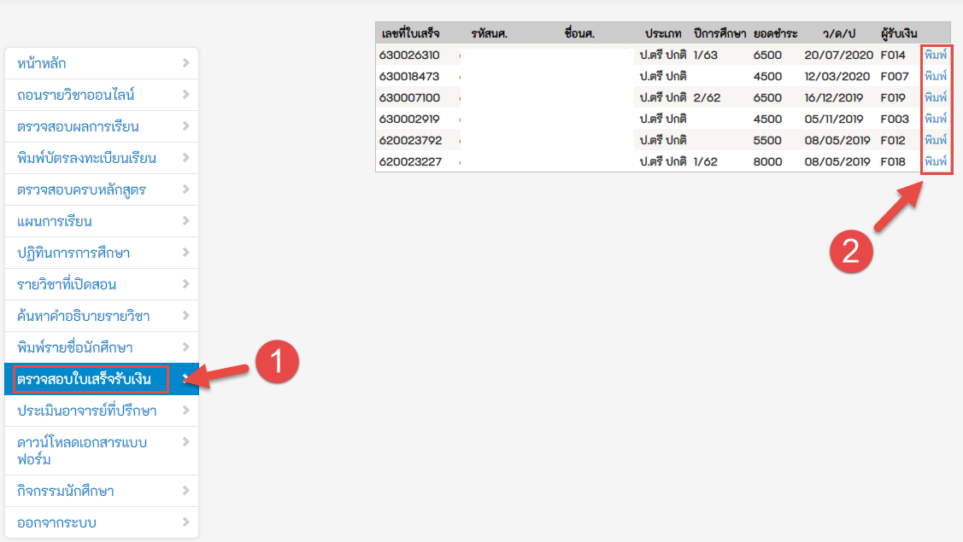

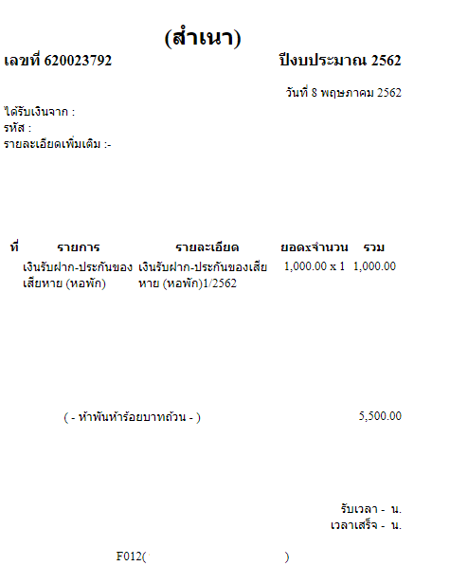

**ภาพที่ 17** แสดงหน้าจอตรวจสอบใบเสร็จรับเงิน/สำเนาใบเสร็จรับเงิน